------------- MATERIAL ELECTRÓNICO SUPLEMENTARIO-----------------

Efectividad y Seguridad de la plasmafiltración-adsorción continua (CPFA) en pacientes con shock séptico

INDICE:
- Resumen
- Objetivos
- Métodos
- Resultados
  - Certeza de la evidencia
    - Riesgo de sesgo
    - Calidad del cuerpo de evidencia
  - Síntesis de resultados
  - Otros desenlaces
  - Recomendaciones
- Tablas suplementarias
  - Riesgo de sesgo
    - Mortalidad a los 28 días
    - Mortalidad a los 90 días
    - Mortalidad a los 3 días
  - Missing a los 90 días, análisis de sensibilidad
- Referencias

- RESUMEN
Actualmente existe cierta incertidumbre sobre la efectividad y seguridad de la plasma-filtración-adsorción continua (CPFA) en el shock séptico. El objetivo de esta carta es revisar la evidencia disponible sobre el tema y establecer recomendaciones sobre su aplicación en clínica.
En la revisión sistemática se identificaron 3 ensayos aleatorizados (341 pacientes) sobre el uso de CPFA en pacientes con shock séptico. El metaanálisis mostró una tendencia no significativa hacia un aumento de la mortalidad a los 28 días (riesgo relativo [RR] = 1,22, intervalo de confianza al 95% [IC95%] entre 0,88-1,68). La calidad de la evidencia (medida mediante la aproximación GRADE¹) se consideró como moderada, debido a imprecisión², que no permitía descartar un pequeño efecto protector; el análisis secuencial (TSA)³ sí permitió descartar, sin embargo, una reducción importante (mayor del 25%) del riesgo de muerte a los 28 días.
Respecto a los otros desenlaces importantes, el metaanálisis convencional encontró un aumento significativo de la mortalidad a los 3 días (RR = 1,74 [IC95% entre 1,10 y 2,76]). Sin embargo, el grado de certeza esta estimación estuvo lastrada por un alto riesgo de sesgo (desenlace clínico no predefinido). El IC95% de este exceso de riesgo no llegó a cruzar los límites de significación estadística del análisis secuencial (IC95% entre 0,84 y 3,62), lo que sugería que se trataba de un máximo aleatorio. A los 90 días, el exceso de mortalidad se redujo a un 6% (RR = 1,06, IC95% entre 0,87 y 1,30).
La información disponible respecto a otros desenlaces no críticos (como duración del shock, días de estancia en UCI, inestabilidad hemodinámica) fue muy escasa, y no permitió una síntesis global.
En síntesis, aunque estadísticamente no se puede descartar formalmente un pequeño efecto protector, los 3 ensayos disponible sugieren que la CPFA se asocia a un exceso de mortalidad a medio plazo (grado de certeza moderado), sin evidencia de mejora en otros desenlaces clínicos. Considerando además el coste de la intervención (unos 3000 dólares por paciente), consideramos que se debe establecer una recomendación fuerte en contra del uso de CPFA en pacientes con shock séptico.

- OBJETIVOS
- Evaluar el grado de evidencia sobre la efectividad y seguridad de CPFA en pacientes con shock séptico
- Establecer recomendaciones para el uso de CPFA en la práctica clínica y el desarrollo de futuras investigaciones clínicas acerca del CPFA en pacientes con sepsis grave y shock séptico.

- MÉTODOS
- Revisión sistemática sobre la efectividad y seguridad de CPFA en pacientes con sepsis grave o shock séptico.
  - Pregunta de investigación (formato PICO⁴):
    - Pacientes (shock séptico o sepsis grave)
    - Intervención (CPFA añadido al tratamiento convencional)
    - Comparado con (tratamiento convencional)
    - desenlaces clínicos
      - Primario: Mortalidad a los 28 días
      - Secundarios: Mortalidad a los 3 y 90 días, otros desenlaces no críticos
  - Búsqueda de evidencia:
    - Actualización del metaanálisis de Poole et al⁵
    - Búsqueda exclusiva en PubMed, desde octubre de 2021, con los siguientes términos:
      - (Continuous Plasma Filtration and Adsortion) OR CPFA
AND
      - (Sepsis) OR (Septic shock)
AND
      - Random*
  - Selección de estudios (por duplicado): Ensayos aleatorizados con CPFA en pacientes con shock séptico o sepsis grave, con datos de mortalidad a corto o medio plazo
  - Síntesis de la evidencia
    - Metaanálisis convencional (DerSimonian) ⁶
    - Análisis secuencial (TSA)^{3,7}
- Evaluación de la calidad del cuerpo de evidencia (por duplicado con resolución de las discrepancias por consenso): Aproximación GRADE⁸, valorando
  - Riesgo de sesgo (herramienta RoB2)⁹
  - Imprecisión²
  - Inconsistencia
  - Evidencia indirecta
  - [sesgo de difusión] [no valorable debido al pequeño número de estudios)
- Formulación de Recomendaciones: Aproximación GRADE¹⁰, valorando:
  - Magnitud relativa de efectos beneficiosos/adversos
  - Certeza de la evidencia
  - Preferencias
  - Costes

- RESULTADOS
Se incluyeron en la revisión sistemática 3 estudios¹¹⁻¹³
  - Certeza de la Evidencia:
- 4.1.1. Riesgo de sesgo (RoB2):
  - Mortalidad a los 28 días: Con limitaciones (desviaciones del protocolo)
  - Mortalidad a los 90 días: Con limitaciones (desviaciones del protocolo). Problemas de missing en Compact-1 y Compact-2 pero el resultado no se modifica sustancialmente en el análisis de sensibilidad (mejor/peor caso) (ver Tablas complementarias, al final del documento)
  - Mortalidad a los 3 días: Con limitaciones (desviaciones del protocolo) + Alto riesgo de sesgo por Comunicación selectiva de resultados (desenlace no predefinido)
- 4.1.2. Calidad del cuerpo de evidencia (sobre el desenlace clínico primario, Mortalidad a los 28 días): Calidad de la Evidencia Moderada por imprecisión
  - Riesgo de Sesgo: No degradación de la certeza de la evidencia por riesgo de sesgo:
    - Las limitaciones por desviaciones del protocolo son poco importantes desde la perspectiva del estudio, que no es el efecto del tratamiento realizado (análisis por protocolo) sino el efecto de la asignación del tratamiento (análisis por intención de tratar)
  - Consistencia: No degradación de la certeza de la evidencia por inconsistencia:
    - La dirección del efecto (exceso de mortalidad) va en la misma dirección en los 3 ensayos
    - I² contenida, no diferencias entre efectos fijos y efectos aleatorios
  - Imprecisión: Degradación de la certeza de la evidencia en un escalón por imprecisión²:
    - límites del IC95% del RR se solapan con 1 (no se descarta efecto pequeño/trivial)
    - TSA descarta efecto moderado-grande (RR<0,75)
  - Evidencia indirecta: No degradación por evidencia indirecta
  - Sesgo de diseminación: No degradación por sesgo de difusión
    - Poco valorable (solo 3 estudios)
  - Síntesis de resultados (mortalidad)
  - En el metaanálisis convencional la CPFA se asocia a un exceso de la mortalidad a los 3 días estadísticamente significativo, sin diferencias apreciables entre el metaanálisis de efectos fijos y el de efectos aleatorios. Al considerar el efecto de estudios repetidos mediante TSA el exceso de mortalidad a los 3 días pierde su significación estadística.
  - Se observa una tendencia (no significativa) hacia un aumento de la mortalidad a los 28 y 90 días. El exceso de mortalidad es máximo a los 3 días (RR = 1,74) y se reduce a los 30 días (RR = 1,22) y a los 90 días (RR = 1,06). En el grupo de pacientes que sobreviven a los 3 primeros días, se detecta una tendencia a una reducción no significativa de la mortalidad en el grupo experimental (RR = 0,90)
  - Aunque no se puede descartar la existencia de un pequeño beneficio del CPFA, el análisis secuencial permitiría excluir una reducción importante (mayor el 25%) de la mortalidad a los 28 días. Como se observa en la figura, el tamaño de la información supera el umbral, lo que indicaría futilidad.

 | RR (IC95%)
 | E Fijos | DerSimonian | TSA (DS) | I² | D²
Mortalidad a los 28 días | 1,19 (0,93-1,53) | 1,22 (0,88-1,68) | 1,22 (0,81-1,82) | 0,37 (0-0,69) | 0,41
Mortalidad a los 90 días | 1,06 (0,86-1,30) | 1,06 (0,87-1,30) | 1,06 (0,84-1,35) | 0 (0-0,60) | 0
Mortalidad a los 3 días | 1,75 (1,10-2,77) | 1,74 (1,10-2,76) | 1,74 (0,84-3,62) | 0 (0-0,60) | 0

Metaanálisis de 2 estudios (Sin el estudio Compact-1, excluido en el metaanálisis basal de Pool)
 | RR (IC95%)
 | E Fijos | DerSimonian | TSA (DS) | I² | D²
Mortalidad a los 28 días | 1,49 (1,04-2,14) | 1,46 (1,02-2,08) | 1,46 (0,82-2,60) | 0 | 0
Mortalidad a los 90 días | 1,12 (0,85-1,47) | 1,11 (0,84-1,47) | 1,11 (0,74-1,67) | 0,04 | 0,05
Mortalidad a los 3 días | 2,06 (1,15-3,67) | 2,02 (1,14-3,59) | 2,02 (0,57-7,18) | 0 | 0

Metaanálisis convencional (efectos aleatorios)

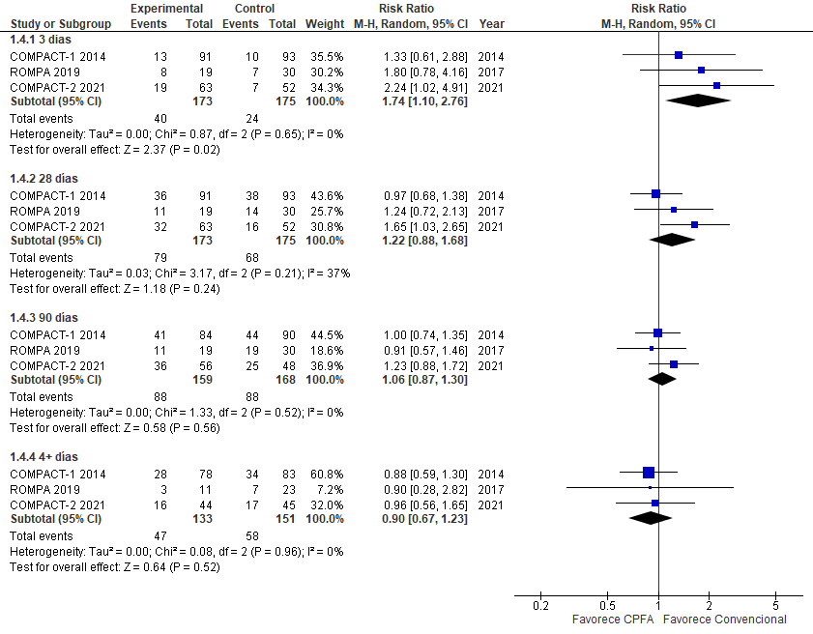

Mortalidad a los 28 días, TSA

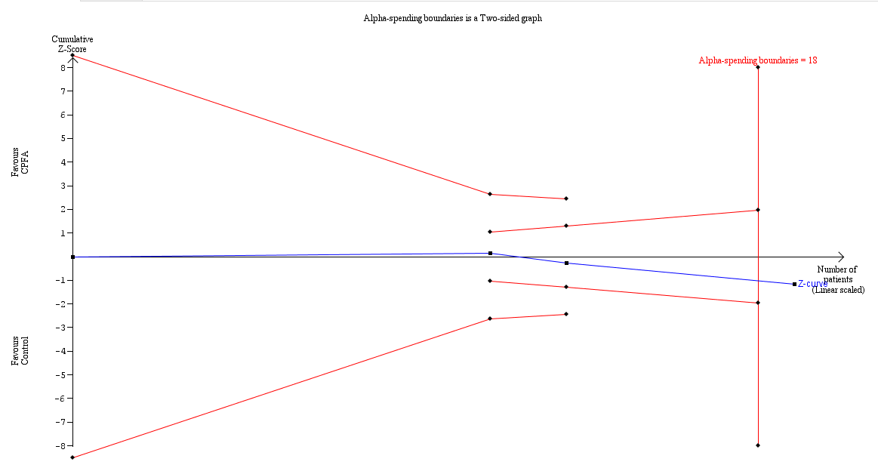

A pesar de que el resultado no alcanza significación estadística, se supera el límite del tamaño óptimo de información, indicando que el tratamiento es fútil, es decir, se descarta una reducción de la mortalidad a los 28 días superior del 25%

Análisis por TSA de la Mortalidad a los 3 días en el metaanálisis de 2 estudios (exclusión de COMPACT-1)(*)
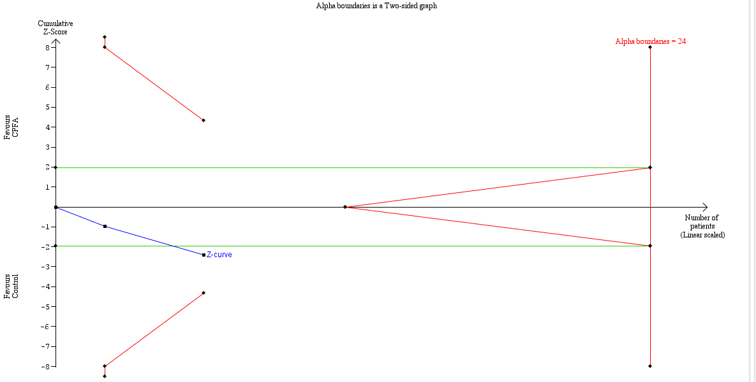
(*) Aunque la curva Z excede el límite del IC95% convencional, no se alcanza el tamaño de información necesario y no se cruzan los límites de superioridad/inferioridad del TSA (estudio inconcluyente). Esto sugiere que el exceso de mortalidad a los 3 días se trata de un “máximo aleatorio”

  - Otros desenlaces no críticos:
  - Inestabilidad hemodinámica
  - Complicaciones relacionadas con la vía de acceso vascular
  - Días libres de shock en los primeros 15 días desfavorable en COMPACT-2: 8.2 versus 6 días, a favor del grupo control (p = 0.016)
  - Consumo de recursos (alrededor1.000 dólares por kit, 3 kits por paciente + carga de trabajo del personal sanitario)
  - Fuerza y Dirección de las recomendaciones^{10,14}
  - Ratio efectos beneficiosos-adversos negativa
    - El RR sugiere un aumento del riesgo de muerte a los 28 días
    - Posible aumento de la mortalidad a los 3 días (calidad de evidencia moderada por alto riesgo de sesgo, pero con amplia consistencia, I2 = 0)
    - El aumento de la mortalidad precoz no es compensado por disminución de la mortalidad tardía
    - Otros efectos adversos: complicaciones del acceso vascular, inestabilidad hemodinámica, días libres de shock en el COMPACT-2
  - Calidad de evidencia moderada
    - TSA descarta beneficio importante (aquí no hay imprecisión). Futilidad.
  - Coste importante
  - Preferencias:
    - Poco relevante en este caso (todos los pacientes valoran igual la mortalidad)
Recomendaciones finales:
- El balance global (beneficio neto) de la intervención está muy descompensado del lado del daño. Probablemente el beneficio-daño más desfavorable se da en pacientes sin insuficiencia renal. Por lo tanto: recomendación fuerte en contra del uso de CPFA en pacientes con shock séptico.
- La realización de nuevos ensayos clínicos con CPFA en pacientes generales con sepsis grave o shock séptico es incompatibles con la equipoise exigible a un experimento en humanos. La realización de nuevos estudios en subgrupos específicos de pacientes (paciente sin insuficiencia renal, supervivientes de las primeras 48 h, etc.) necesitaría valorarse de forma individual. Un metaanálisis de datos individuales probablemente podría ayudar a identificar subgrupos susceptibles de beneficiarse de la técnica.

- Tablas suplementarias.

  - RIESGO DE SESGO DE LOS ESTUDIOS

    - Mortalidad a los 28 días: RR = 1,22 (IC95% 0,88 a 1,68) [Dersimonian-Laird]
 | COMPACT-1 | ROMPA | COMPACT-2
RANDOMIZACION | Bajo Riesgo | Bajo riesgo | Bajo Riesgo
1.1 Selección aleatoria | Y: Ordenador, bloques, …) | Y | Y: Ordenador, bloques, …)
1.2 Secuencia de aleatorización oculta | Y: Exige registro previo | Y: (comunicación personal) | Y: Exige registro previo
1-3 Balance sospechoso | N | PN | N
INTERVENCIONES | Con Limitaciones | Con Limitaciones | Con Limitaciones
2.1 No ciego participantes | Y | Y | Y
2.2 No ciego cuidadores | Y | Y | Y
2.3 Alguna desviación | PY: Infratratamiento (51,6%), no incluibles (5+3), crossover (2) | PY: No tratados (3/19), infratratamiento no especificado | PY: No elegibles (8), Crossover (3)
2.4 Asociadas a desenlace | PN | PN | PN
2.5 Balanceadas | NA | NA | NA
2.6 Análisis adecuado | Y | Y | Y
2.7 Impacto en resultados | NA | NA | N (ver análisis de sensibilidad)
MISSING | Bajo Riesgo | Bajo Riesgo | Bajo Riesgo
3.1 Datos disponibles ~100% | Y: Sólo pérdidas a los 90 días | Y | Y: Sólo pérdidas a los 90 días
3.2 No afecta al resultado | NA | NA | NA
3.3 posible dependiente de valor | NA | NA | NA
3.4 Probablemente dependiente | NA | NA | NA
DESENLACE CLÍNICO | Bajo Riesgo | Bajo Riesgo | Bajo Riesgo
4.1 Método inadecuado | N | N | N
4.2 Diferencial | N | N | N
4.3 Evaluadores no ciegos | Y | Y | Y
4.4 Posible influencia | N | N | N
4.5 Prob. influenciado | NA | NA | NA
COMUNICACIÓN SELECTIVA | Bajo Riesgo | Bajo Riesgo | Bajo Riesgo
5.1 Plan predefinido | Y | Y | Y
Resultado basado en datos…
5.2 Múltiples desenlaces | N | N | N
5.3 Múltiples análisis | N | N | N
Abreviaturas. Y: Sí; N: No; PN: Probablemente No; PY: Probablemente Sí; NA: No aplicable

    - Mortalidad a los 90 días: RR = 1,06 (IC95% 0,87 a 1,30)
 | COMPACT-1 | ROMPA | COMPACT-2
RANDOMIZACION | Bajo Riesgo | Bajo riesgo | Bajo Riesgo
1.1 Selección aleatoria | Y: Ordenador, bloques, …) | Y | Y: Ordenador, bloques, …)
1.2 Secuencia de aleatorización oculta | Y: Exige registro previo | Y: (Sí, según investigador ppal) // Y | Y: Exige registro previo
1-3 Balance sospechoso | N | PN | N
INTERVENCIONES | Con Limitaciones | Con Limitaciones | Con Limitaciones
2.1 No ciego participantes | Y | Y | Y
2.2 No ciego cuidadores | Y | Y | Y
2.3 Alguna desviación | PY: Infratratamiento (51,6%), no incluibles (5+3), crossover (2) | PY: No tratados (3/19), infratratamiento no especificado | PY: No elegibles (8), Crossover (3)
2.4 Asociadas a desenlace | PN | PN | PN
2.5 Balanceadas | NA | NA | NA
2.6 Análisis adecuado | Y | Y | Y
2.7 Impacto en resultados | NA | NA | N (ver análisis de sensibilidad)
MISSING | Bajo Riesgo | Bajo Riesgo | Bajo Riesgo
3.1 Datos disponibles ~100% | Y: Sólo pérdidas a los 90 días | Y | Y: Sólo pérdidas a los 90 días
3.2 No afecta al resultado | NA | NA | NA
3.3 posible dependiente de valor | NA | NA | NA
3.4 Probablemente dependiente | NA | NA | NA
DESENLACE CLÍNICO | Bajo Riesgo | Bajo Riesgo | Bajo Riesgo
4.1 Método inadecuado | N | N | N
4.2 Diferencial | N | N | N
4.3 Evaluadores no ciegos | Y | Y | Y
4.4 Posible influencia | N | N | N
4.5 Prob. influenciado | NA | NA | NA
COMUNICACIÓN SELECTIVA | Bajo Riesgo | Bajo Riesgo | Bajo Riesgo
5.1 Plan predefinido | Y | Y | Y
Resultado basado en datos…
5.2 Múltiples desenlaces | N | N | N
5.3 Múltiples análisis | N | N | N

    - Mortalidad a los 3 días: RR = 1,74 (IC95% 1,10 a 2,76)
 | COMPACT-1 | ROMPA | COMPACT-2
RANDOMIZACION | Bajo Riesgo | Bajo riesgo | Bajo Riesgo
1.1 Selección aleatoria | Y: Ordenador, bloques, …) | Y | Y: Ordenador, bloques, …)
1.2 OSA | Y: Exige registro previo | Y: (Sí, según investigador ppal) // Y | Y: Exige registro previo
1-3 Balance sospechoso | N | PN | N
INTERVENCIONES | Con Limitaciones | Con Limitaciones | Con Limitaciones
2.1 No ciego participantes | Y | Y | Y
2.2 No ciego cuidadores | Y | Y | Y
2.3 Alguna desviación | PY: Infratratamiento (51,6%), no incluibles (5+3), crossover (2) | PY: No tratados (3/19), infratratamiento no especificado | PY: No elegibles (8), Crossover (3)
2.4 Asociadas a desenlace | PN | PN | PN
2.5 Balanceadas | NA | NA | NA
2.6 Análisis adecuado | Y | Y | Y
2.7 Impacto en resultados | NA | NA | N (ver análisis de sensibilidad)
MISSING | Bajo Riesgo | Bajo Riesgo | Bajo Riesgo
3.1 Datos disponibles ~100% | Y: Pérdidas segto 7 (CPFA) + 3 (control) Sólo pérdidas a los 90 dias | Y | Y: Pérdidas segto 4 (CPFA) + 7 (control)  Sólo pérdidas a los 90 dias
3.2 No afecta al resultado | NA | NA | NA
3.3 posible depte de valor | NA | NA | NA
3.4 Probabl. dependiente | NA | NA | NA
DESENLACE CLÍNICO | Bajo Riesgo | Bajo Riesgo | Bajo Riesgo
4.1 Método inadecuado | N | N | N
4.2 Diferencial | N | N | N
4.3 Evaluadores no ciegos | Y | Y | Y
4.4 Posible influencia | N | N | N
4.5 Prob. influenciado | NA | NA | NA
COMUNICACIÓN SELECTIVA | Alto Riesgo | Alto Riesgo | Alto Riesgo
5.1 Plan predefinido | N | N | N
Resultado basado en datos…
5.2 Múltiples desenlaces s | Y | Y | Y
5.3 Múltiples análisis | N | N | N

  - Análisis de sensibilidad (missing a 90 días)

- Compact-1
  - Peor situación (EvExp TotExp EvContr TotContr) 41+7 91 44+0 93. RR 1,11 (0,83 a 1,49)
  - Mejor situación (EvExp TotExp EvContr TotContr) 41+0 91 44+3 93. RR 0,89 (0,66 a 1,21)
- Rompa
  - Peor situación (EvExp TotExp EvContr TotContr) 11 19 19 30. RR 0,91 (0,57 a 1,46)
  - Mejor situación (EvExp TotExp EvContr TotContr) 11 19 19 30. RR 0,91 (0,57 a 1,46)
- Compact-2
  - Peor situación (EvExp TotExp EvContr TotContr) 36+4 63 25+0 52. RR 1,32 (0,94 a 1,85)
  - Mejor situación (EvExp TotExp EvContr TotContr) 36+0 63 25+4 52. RR 1,0 (0,72 a 1,38)
- 3 estudios:
  - Peor situación: RR 1,14 (0,93 a 1,39)
  - Mejor situación: RR 0,93 (0,67 a 1,23)

Abreviaturas: EvExp: Eventos en grupo experimental; TotExp: Total en grupo experimental; EvContr: Eventos en grupo control; TotContr: Total en grupo control.

Referencias

1. Brożek J, Akl E, Compalati E, Kreis J, Terracciano L, Fiocchi A, et al. Grading quality of evidence and strength of recommendations in clinical practice guidelines part 3 of 3. The GRADE approach to developing recommendations. Allergy 2011; 66 (5):588-595. https://doi.org/ 10.1111/j.1398-9995.2009.01973.x. PMID: 19210357

2. Guyatt GH, Oxman AD, Kunz R, Brozek J, Alonso-Coello P, Rind D, et al. GRADE guidelines 6. Rating the quality of evidence--imprecision. J Clin Epidemiol 2011; 64 (12):1283-1293.https://doi.org/ 10.1016/j.jclinepi.2011.01.012. PMID: 21839614

3. Wetterslev J, Jakobsen JC, Gluud C. Trial Sequential Analysis in systematic reviews with meta-analysis. BMC Med Res Methodol 2017; 17 (1):39. https://doi.org/10.1186/s12874-017-0315-7. PMID : 28264661. PMCID: PMC5397700.

4. Guyatt GH, Oxman AD, Kunz R, Atkins D, Brozek J, Vist G, et al. GRADE guidelines: 2. Framing the question and deciding on important outcomes. J Clin Epidemiol 2011; 64 (4):395-400.https.//doi.org/ 10.1016/j.jclinepi.2010.09.012.PMID 21194891

5. Poole D, D'Arrigo S. Coupled plasma filtration and adsorption for the treatment of septic shock. Intensive Care Med 2022; 48 (4):493-495. https://doi.org/10.1007/s00134-022-06632-1

6. Review Manager (RevMan) [Computer program]. Version 5.4. The Cochrane Collaboration, 2020.

7. Thorlund K, Engstrøm J, Wetterslev J, Brok J, Imberger G, Gluud C, et al. User manual for Trial Sequential Analysis (TSA). . Copenhagen, Denmark: Copenhagen Trial Unit, Centre for Clinical Intervention Research; 2011. pp. 1-115. https://doi.org/10.1016/j.jclinepi.2007.03.013 . PMID: 18411040

8. Balshem H, Helfand M, Schunemann HJ, Oxman AD, Kunz R, Brozek J, et al. GRADE guidelines: 3. Rating the quality of evidence. J Clin Epidemiol 2011; 64 (4):401-406. https://doi.org/ 10.1016/j.jclinepi.2010.07.015. PMID: 21208779

9. Sterne JAC, Savović J, Page MJ, Elbers RG, Blencowe NS, Boutron I, et al. RoB 2: a revised tool for assessing risk of bias in randomised trials. Bmj 2019; 366:l4898. https://doi.org/ 10.1136/bmj.l4898. PMID: 3146253

10. Andrews JC, Schunemann HJ, Oxman AD, Pottie K, Meerpohl JJ, Coello PA, et al. GRADE guidelines: 15. Going from evidence to recommendation-determinants of a recommendation's direction and strength. J Clin Epidemiol 2013; 66 (7):726-735.https://doi.org/ 10.1016/j.jclinepi.2013.02.003. PMID: 23570745

11. Livigni S, Bertolini G, Rossi C, et al. Efficacy of coupled plasma filtration adsorption (CPFA) in patients with septic shock: a multicenter randomised controlled clinical trial. BMJ Open 2014;https://doi.org /10.1136/bmjopen-2013-003536. . PMID :24401721 . PMCID : PMC3902195

12 Garbero E, Livigni S, Ferrari F, Finazzi S, Langer M,et al ,GiViTi (2021) High dose coupled plasma fltration and adsorption in septic shock patients. Results of the COMPACT-2: a multicentre, adaptative, randomised clinical trial. Intensive Care Med 47:1303–1311.doi: 10.1007/s00134-021-06501-3. PMID: 34601619

13. Gimenez-Esparza C, Portillo-Requena C, Colomina-Climent F, Allegue-Gallego JM, Galindo-Martinez M, Molla-Jimenez C, et al. The premature closure of ROMPA clinical trial: mortality reduction in septic shock by plasma adsorption. The premature closure of ROMPA clinical trial: mortality reduction in septic shock by plasma adsorption. BMJ Open. 2019 Dec 3;9(12):e030139. doi: 10.1136/bmjopen-2019-030139. Erratum in: BMJ Open. 2020 Mar 9;10(3):e030139corr1. PMID: 31796477; PMCID: PMC6924739.

14. Latour J, Cabello JB. Recomendaciones basadas en la evidencia. In: Cabelo JB, editor. Lectura crítica de la evidencia clínica. Barcelona: Elsevier Castellano; 2022. pp. 225-234.

